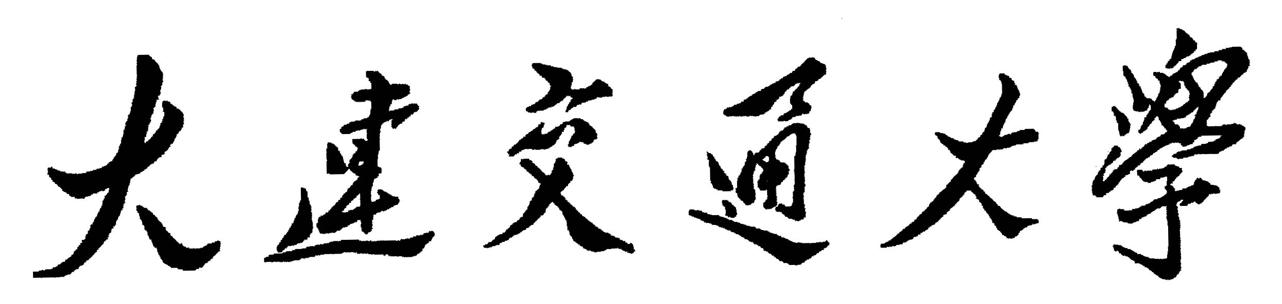
毕业设计（论文）进度计划与考核表
学生姓名 |  | 专业班级 |  |  | 指导教师 |  | 本课题其他人员
题 目
时 间 | 计划完成内容 |  | 学生工作进展情况  （由学生手写） |  |  |  | 指导教师检查  意见、签名、日期（手写）
第1周
第2周
第3周
第4周
第5周
第6周
第7周
第8周
第9周
第10周
第11周
第12周
第13周
第14周
第15周
第16周
注：1.“计划完成内容”由学生本人在毕业设计（论文）开始时制定并交由指导教师审核签字。
2．“第 周”依据毕业设计（论文）的实际执行周数。

指导教师签字： 年 月 日

